前 言

本制度属于支撑类管理制度。
本制度由科技创新部提出，科技创新部参与起草。
本制度由科技创新部负责解释。

试验件管理标准

1 范围

本文件规定了试验件的管理要求。
本文件适用于民机生产。
本文件依据GS03的要求制定。

2 规范性引用文件

下列文件对于本文件的应用是必不可少的。凡是注日期或（和）版次的引用文件，仅注日期或（和）版次的版本适用于本文件。凡是不注日期或（和）版次的引用文件，其最新版本（包括所有的修改单）适用于本文件。
GS03 民机质量手册
GLC231008 质量记录管理程序
GLC231007 技术文件的管理要求
GLC14080401 不合格品控制管理程序

3 表格

3.1 规定表格
FM1405-74 试验件目录
FM1405-75 试验过程问题反馈单
FM1405-76 试验结果鉴定表
FM1405-77 试验件申请单

3.2 引用表格
无

4 术语和定义

4.1 试验件
试验件是指在零件正式生产前或批生产时对原方案进行优化和完善后，为验证工装、工艺过程、数控加工程序及加工参数所加工的非正式零件。
4.2 鉴定委员会
由各主管部门组成的，鉴定试验过程及结果的组织。
4.2.1 一级鉴定委员会
由生产单位工艺员、检验员、技术副厂长、主管工艺、主管部长、项目主管组成的，鉴定试验结果的组织。
4.2.2 二级鉴定委员会
由生产单位工艺员、检验员、技术副厂长、主管工艺、技术办公室主任、项目主管组成的，鉴定试验结果的组织。
4.2.3 三级鉴定委员会
由生产单位工艺员、检验员、技术副厂长组成的，鉴定试验结果的组织。

5 规定

5.1 生产单位技术负责人组织提出试验件申请、给出试验件费用、进行试验件生产。根据生产需要，生产单位工艺员负责编制FM1405-77，生产单位技术室主任负责校对FM1405-77，生产单位技术副厂长负责审查 FM1405-77。

5.2 项目管理部项目主管负责审查所提申请的合理性。
5.3 生产运营部计划员依据试验申请单中的内容进行生产派工，技术办主管技术员负责审校FM1405-77，技术办公室主任负责审核FM1405-77。
5.4 科技创新部技术办主任负责组织申请的审签。注：试验件估价在5万元以下最终需由技术办公室主任签字批准；试验件估价在5-20万元最终需由主管部长签字批准； 试验件估价在20-50万元最终需由公司副总经理签字批准；试验件估价在50万元及以上最终需由公司总经理签字批准。
5.5 生产单位工艺员依据试验申请单制定试验方案、确定使用材料、工装、工具等信息。生产单位计划员依据试验方案及相关工艺准备确定试验加工计划并安排生产，按试验件申请单领料。生产单位工段进行试验件试验并填写FM1405-75。生产单位检验员按图纸对零件进行全面检查，填写首件检验报告。鉴定委员会生产单位工艺员依据首件检验报告编制FM1405-76，并将试验计划转为正式计划，保存相关表格。
5.6 试验件的规定
5.6.1 试验料必须使用与正式材料性能相同或相近的金属材料或非金属材料。
5.6.2 对于数控机加试验件，数控加工程序必须在微机（或工作站）仿真检查合格后，才能进行工艺试验。
5.7 试验件的管理
5.7.1 生产单位技术室应该在试验前编制FM1405-74及FM1405-77并给出试验件费用，并在试验过程中及试验件被处理后更新相应的目录。
5.7.2 试验件目录由生产单位技术室自行保存并管理。对于任意一个项目，试验件目录必须是唯一的。
5.7.3 试验件在返回工艺员进行鉴定时，生产单位应设立一个适当的

区域用于存放试验件，并严格控制该区域，防止非工艺人员接近试验件。
5.7.4 存放试验件的区域必须有明显的标识，标识的内容为“试验件存放区”。
5.7.5 试验件在最终被认定无用时，应按GLC14080401报废。
5.7.6 在试验过程中不允许有下一批次正式生产用料投放到生产工段。
5.7.7 按要求编制试验件工艺规程。
5.7.8 按要求提取试验件产品制造记录。
5.7.9 在试验过程中，按要求标识试验件。
5.8 试验结果的鉴定
5.8.1 关键件、重要件（估价在10万元以上）的试验结果由一级鉴定委员会鉴定。
5.8.2 主要结构件（估价在1-10万元）的试验结果由二级鉴定委员会鉴定。
5.8.3 一般件（估价在1万元以下）的试验结果由三级鉴定委员会鉴定。
5.8.4 如果下级鉴定委员会无法准确鉴定试验结果，可以提交上一级鉴定委员会进行鉴定。上级鉴定委员会可以对下级鉴定委员会的鉴定结果进行更改，但必须在鉴定报告备注栏内注明原因。
5.8.5 工艺员必须在制造计划上注明零件尺寸检查位置及内容，可以用简图说明，如果检查的内容与图纸标注的内容完全一致，那么制造计划上可以引用图纸来说明试验件检查内容。
5.9 试验件及技术文件编号规则
5.9.1 试验件编号规则：
S－零件号－图纸最高版次。
5.9.2 试验件文件编号规则：

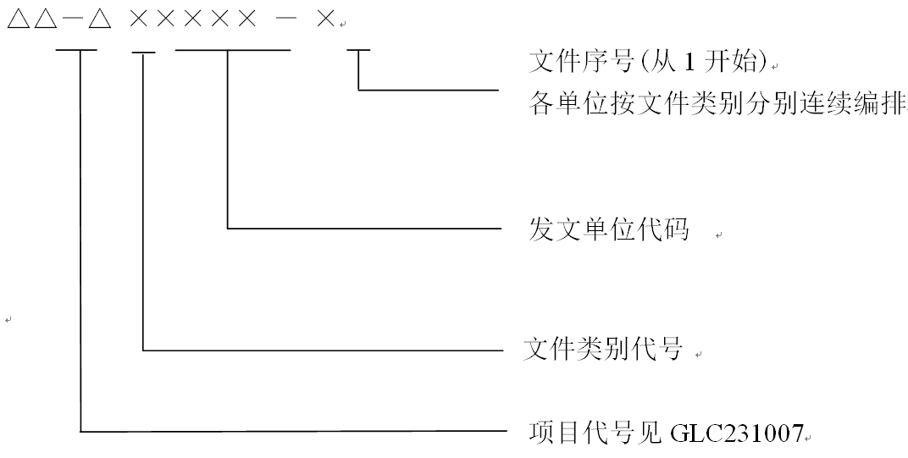
技术文件类别代号规定如下：
试验件申请单（FM1405-77）文件类别代码为TA；
试验件目录（FM1405-74）文件类别代码为TM；
试验结果鉴定表（FM1405-76）文件类别代码为TJ。

6 标准图例说明

无

7 记录控制

7.1 相关记录的填写和维护按程序文件GLC231008要求执行。
7.2 在试验成功后，表格FM1405-74、FM1405-75即可销毁。
7.3 表格FM1405-77、FM1405-76保存时间为一年，一年后生产单位可自行销毁。
注：销毁表格FM1405-74时，该表中的内容必须都已经鉴定成功。

